|  |  |  |  |
| --- | --- | --- | --- |
| **深圳国泰安教育技术股份有限公司** | **版本** | **密级** | **页 数** |
| **V1.0** | **机密** | **共15页** |
|  | | |

国泰安高校智慧教务管理平台V1.0R3_产品安装部署及运维手册

|  |  |  |  |
| --- | --- | --- | --- |
| **作者** | 张琼林 | **编制日期** | 2018-01-30 |
| **审核** | 张银 | **审核日期** | 2018-01-31 |
| **批准** | 甘旺 | **批准日期** | 2018-01-31 |



深圳国泰安教育技术股份有限公司

版权所有 侵权必究

文档修改记录

|  |  |  |  |
| --- | --- | --- | --- |
| **版号** | **修改日期** | **修改内容** | **修改人** |
| V0.1 | 2018-01-30 | 初始版本 | 张琼林 |
| V1.0 | 2018-01-31 | 正式评审通过 | 潘文彬 |
|  |  |  |  |
|  |  |  |  |
|  |  |  |  |
|  |  |  |  |

# 目录

目录 3

1. 概述 1

1.1. 编写目的 1

1.2. 使用单位 1

1.3. 术语定义 1

1.4. 参考资料 1

2. 系统说明 1

2.1. 系统简介 1

2.2. 软硬件环境 2

2.3. 安全保密 2

2.4. 总体说明 2

3. 操作环境 2

3.1. 硬件设备 2

3.1.1. 客户端配置 2

3.1.2. WEB服务器配置 2

3.1.3. 数据库服务器配置 3

3.2. 支持软件 3

4. 安装部署 3

4.1. 服务端安装部署 3

4.1.1. 网络拓扑图 3

4.1.2. 各功能模块说明 3

4.1.3. 安装文件列表 4

4.1.4. 准备事项 4

4.1.5. 安装部署 6

4.2. 客户端安装部署 13

4.3. 卸载程序 13

5. 关联系统 13

5.1. 关联系统概述 13

5.2. 关联系统参数说明 13

6. 产品加密 13

6.1. 产品加密方式 13

6.2. 加密方法说明 13

6.3. 注册方法说明 13

6.4 产品加密说明 14

7. 常规配置项 14

7.1. 系统配置 14

7.2. Web服务配置 14

7.3. 数据库配置 14

7.4. 程序配置 14

7.5. 3D接口配置（只针对3D产品） 14

8. 常见问题知识库（FAQ） 14

8.1. 客户端常见问题知识库 14

8.2. 服务端程序常见问题知识库 14

8.2.1. 编辑器 14

8.2.2. 服务器断电 15

# 概述

## 编写目的

本文档用于详细指导实施人员安装配置国泰安高校智慧教务管理平台。目标读者是国泰安高校智慧教务管理平台的实施人员，以及该平台的管理人员。

## 使用单位

深圳国泰安教育技术股份有限公司

## 术语定义

|  |  |
| --- | --- |
| **术语** | **定义\说明** |
| 系统 | 国泰安高校智慧教务管理平台 |
|  |  |
|  |  |
|  |  |

## 参考资料

|  |  |  |  |
| --- | --- | --- | --- |
| **文档(版本/日期)** | **创建/可用** | **作者/来源** | **备注** |
|  |  |  |  |
|  |  |  |  |
|  |  |  |  |
|  |  |  |  |

# 系统说明

## 系统简介

国泰安高校智慧教务管理平台产品将具有以下特色功能及亮点：  
1） 多角色多权限的管理功能：实现系统功能模块、角色、权限及教学师生账号的维护管理，简单操作即可为不同的角色设置不同的功能权限以及数据权限；  
2） 基础数据的导入导出：实现大量数据的快速导入导出，实现自动甄别数据的有效性和冲突性，且支持在导入数据后的逐条修改，实现多角度多方位的数据支撑功能；  
3） 各种报表打印：依托于多年中职教务系统的经验，内置教务系统所需的基本报表打印功能，如：学生花名册打印、课程打印、成绩打印、按专业按年级按班级的课程信息打印等，并可实现在平台上快速开发出新需要的打印功能；  
4） 教学计划管理：设置预置课程，实现不同专业不同年级的培养方案生成、年级教学计划生成，对培养计划进行申报以及调整，为课务管理和考务管理提供计划和方案基础；  
5） 快速选课系统：自动为学生设置登录账号密码，便于学生快速登录系统进行选课，且支持必修课、选修课、辅修课、重修课等不同阶段的课程快速选课管理；  
6） 自动实现课表的生成，按不同的专业不同的年级，不同的班级，不同的教师，实现班级课表、教师课表、年级课表等多维度课表的自动生成。  
7） 自动实现考场的安排，按学生选课及任课教师的不同，系统自动安排学生的考试考场，且支持考场溢出、分组排考等不同需求的考场安排。

## 软硬件环境

参考硬件设备

## 安全保密

无

## 总体说明

无

# 操作环境

## 硬件设备

### 客户端配置

|  |  |  |  |
| --- | --- | --- | --- |
| **参数指标** | **说明** | | **备注** |
| **硬件配置** | CPU | Intel i3处理器 |  |
| 硬盘 | 128G |  |
| 内存 | 4G（最低配置）或以上 |  |
| **操作系统** | 无特殊要求 | |  |
| **平台要求** | 1、IE10、IE11、谷歌浏览器(Google Chrome) V60.0.3112.113 官方正式版、火狐(Firefox) 50.1.0 及以上版本  2、分辨率：1280*800、1440*900、1600*900、1920*1080 | |  |
| **网络要求** | 百兆局域网 | |  |
| **端口要求** |  | |  |

### WEB服务器配置

|  |  |  |  |
| --- | --- | --- | --- |
| **参数指标** | **说明** | | **备注** |
| **硬件配置** | CPU | 逻辑内核为八核及以上 |  |
| 硬盘 | 不低于500G，转速每秒12000转及以上 |  |
| 内存 | 16G及以上 |  |
| **操作系统** | windows server 2008 X64及以上 或 CENTOS 6.5 及以上 | |  |
| **平台要求** | Windows\Linux系统 | |  |
| **网络要求** | 千兆局域网 | |  |
| **端口要求** | HTTP端口：8088、8005、8009（Tomcat端口），TCP端口：6379端口可用（Redis端口） | |  |
| **说明** |  | |  |

### 数据库服务器配置

|  |  |  |  |
| --- | --- | --- | --- |
| **参数指标** | **说明** | | **备注** |
| **硬件配置** | CPU | 逻辑内核为八核及以上 |  |
| 硬盘 | 不低于500G，转速每秒12000转及以上 |  |
| 内存 | 16G及以上 |  |
| **操作系统** | Windows Server\Linux 系统 | |  |
| **平台要求** | 数据库安装Oracle 11gR2及以上版本 | |  |
| **网络要求** | 千兆局域网 | |  |
| **端口要求** | - | |  |
| **说明** |  | |  |

## 支持软件

|  |  |  |
| --- | --- | --- |
| **名称** | **版本** | **备注** |
| Tomcat8 | Tomcat8.0.36 |  |
| JRE | Jre1.7.0_76 |  |
| Redis | Redis3.2.1 |  |

# 安装部署

## 服务端安装部署

### 网络拓扑图

无

### 各功能模块说明

|  |  |  |
| --- | --- | --- |
| 序号 | 功能模块 | 说明 |
| 1 | 系统管理 | 包含菜单、用户、角色和数据字典等模块管理 |
| 2 | 基础数据 | 包含学校、校区、单位、教师、专业、楼房和场地等模块信息 |
| 3 | 学籍管理 | 包含学籍信息、报到注册、学籍异动和学籍报表等模块 |
| 4 | 培养方案 | 包含课程资源管理、设置培养方案和开课计划等模块 |
| 5 | 排课管理 | 包含校历设置、参数设置、实践任务、实践安排、理论任务、课表编排、调停课管理和课表查询等模块 |
| 6 | 选课管理 | 包含参数设置、选课管理和选课查询等模块 |
| 7 | 成绩管理 | 包含参数设置、成绩录入、成绩审核认定、成绩发布和成绩查询等模块 |
| 8 | 毕业管理 | 包含参数设置、毕业规定设置、毕业审核、毕业处理和毕业情况等模块 |
| 9 | 教师服务 | 包含个人信息、教学任务、教学安排、成绩管理和辅导员等模块 |
| 10 | 学生服务 | 包含学籍档案、培养方案、选课中心、教学安排和成绩查询等模块 |

### 安装文件列表

|  |  |  |  |
| --- | --- | --- | --- |
| 序号 | 文件名 | 分类 | 说明 |
| 1 | windows | 程序和数据库脚本文件夹 | 包含gtafe和 oracle scripts两个文件夹 |
| 2 | 国泰安高校智慧教务管理平台V1.0R3_产品安装部署及运维手册.docx | 部署文档 | 部署文档，包括oracle和pl/sql的安装方法 |

### 准备事项

#### 准备部署包

部署包包含windows、linux部署方案和产品安装部署及运维手册，本手册仅提供windows的部署方案。

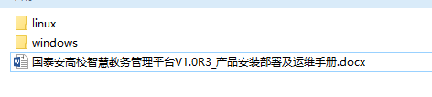

Windows目录下包含gtafe、oracle scripts文件夹，如下图：

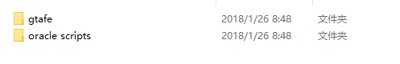

其中，gtafe文件夹下包含三个文件夹和两个批处理文件，如下图：

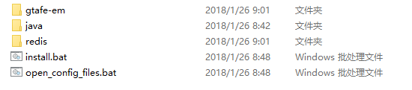

oracle scripts文件夹下为需要执行的数据库脚本文件，如下图：

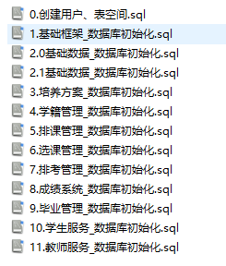

将gtafe文件夹复制到D盘根目录下（**必须是D盘目录**），复制过程中请勿移动或修改文件下的任一文件。gtafe文件夹下包含三个文件夹和两个批处理文件，gtafe-em文件夹为tomcat及应用程序的目录，java文件夹为jre的目录，redis文件夹为缓存文件目录。

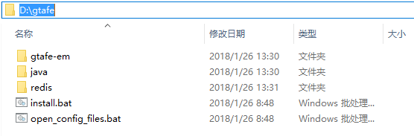

#### 需安装数据库时执行的步骤（可选）



#### 安装PLSQL

未安装PLSQL时，请参考以下文档进行安装



#### 创建用户、表空间

在使用数据库前请确认已经创建了用户、表空间等，如果没有则请参照如下SQL脚本创建用户及表空间。SQL执行方法参考如上“PLSQL安装及使用”文档5.2小节（注意：请使用system用户执行脚本）。

SQL脚本文件：



SQL脚本文件说明：

临时表空间名SGTA_DATA_TEMP，表空间名SGTA_DATA，用户名UGTA_EM，密码GTAgta123，过期文件名passwd_unlimit均为默认配置，可根据需要修改；服务器上数据库地址路径（D:\app\Administrator\oradata\orcl）必须修改为真实的服务器地址。

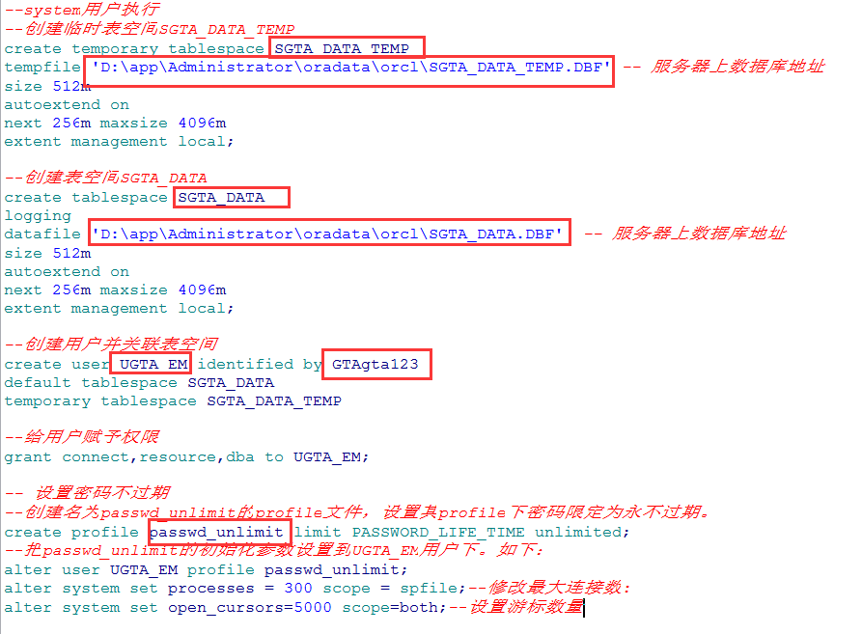

### 安装部署

安装部署分四步，执行脚本、配置文件、配置应用程序、安装服务，请严格按顺序执行。

#### 执行脚本

注意：必须使用PL/SQL Developer执行脚本文件，否则可能造成索引失效、视图丢失等问题。

请使用创建的用户登录，例如UGTA_EM用户，登录密码为执行脚本创建的密码，例如GTAgta123。

执行步骤：点击PL/SQL Developer 图标打开命令窗口，输入“@”命令，回车，在弹出的文件选择窗体中选择“所有文件(*.*)”，打开部署包中oracle scripts文件夹，严格按脚本编号顺序依次选取文件执行。

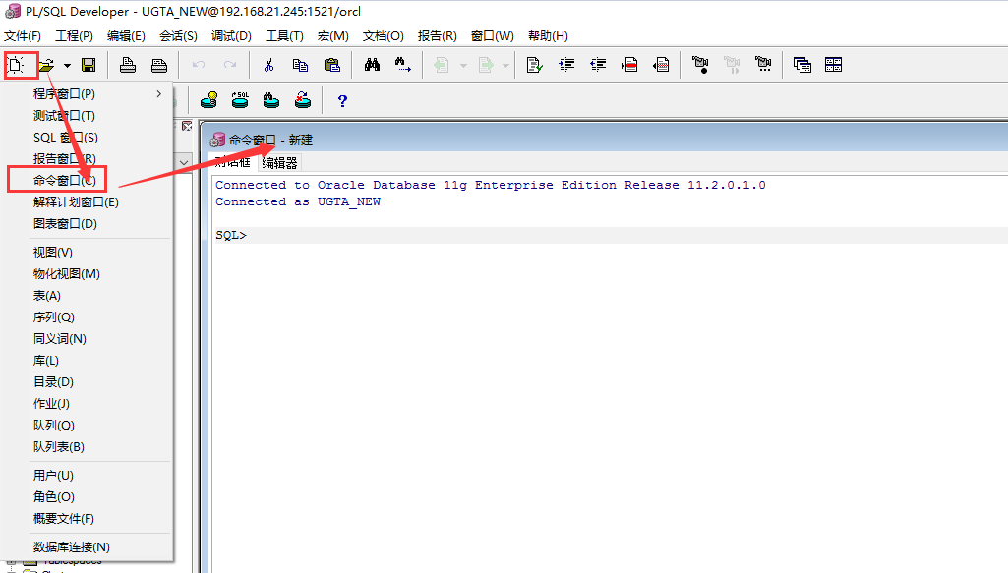

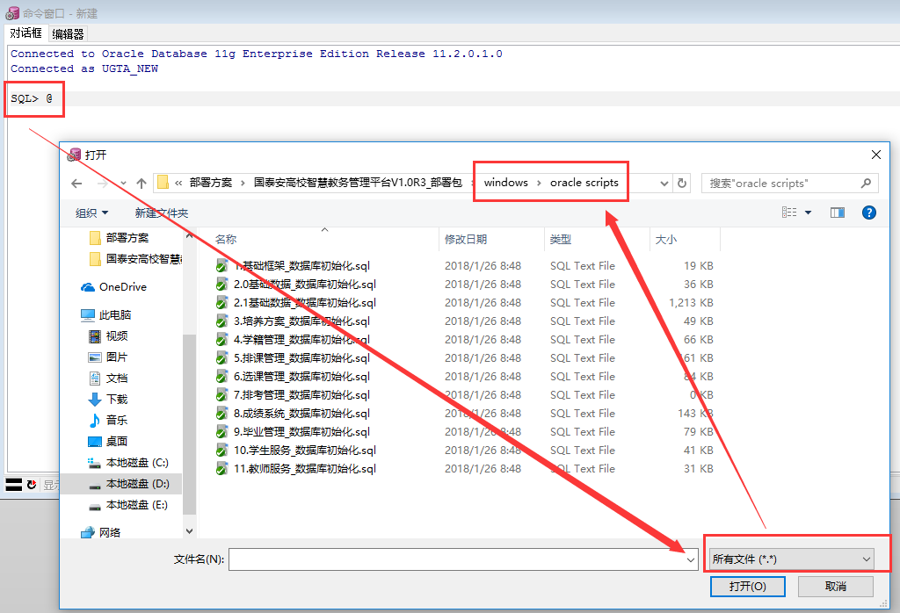

#### 配置文件

1. 打开D盘下gtafe目录，如下图：



2) 双击批处理程序open_config_files.bat，以打开站点配置文件db.properties和title.config.js。站点配置文件内容如下图，参照默认配置修改相关的的配置参数。例如，数据库IP地址：192.168.21.245，端口：1521，实例：orcl，用户名：UGTA_EM，密码：GTAgta123。配置过程中请确保端口没有与其它端口冲突。

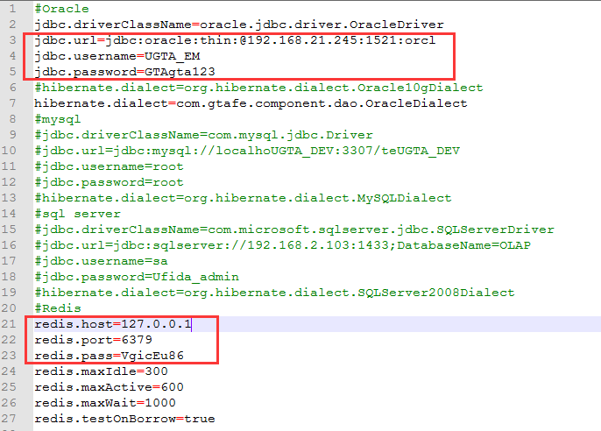

3) 请检查redis.host内容是否为127.0.0.1，redis.pass内容是否为VgicEu86，如果不是则请修改。此两项为服务器上Redis服务的连接项。

#### 配置应用程序

配置在4.1.5.2小节中打开的title.config.js文件，页面title内容放在其中，参照默认配置修改。

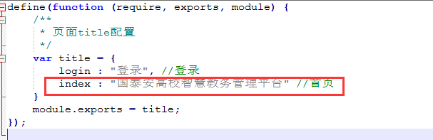

系统logo存放在\windows\gtafe\gtafe-em\webapps\edu\common\images\目录下，文件名为logoSystemic.png，直接替换即可。

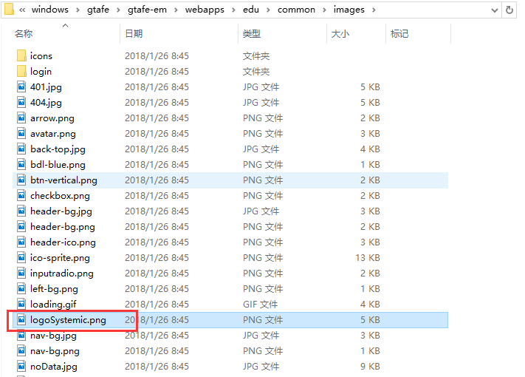

#### 安装服务

右键install.bat文件，以 “管理员身份运行”启动。

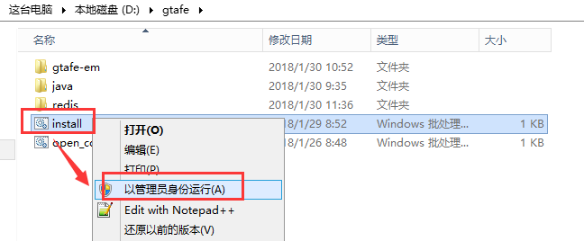

如果需要修改配置文件db.properties的参数，需要重新启动tomcat，步骤如下：

1. 在windows运行框内输入services.msc

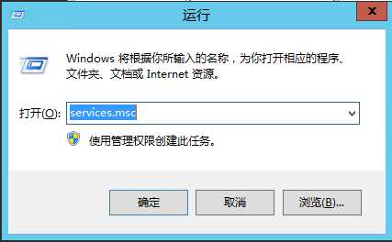

1. 点击确定，打开服务，右键tomcat，点击重新启动，等待片刻即完成重启动。

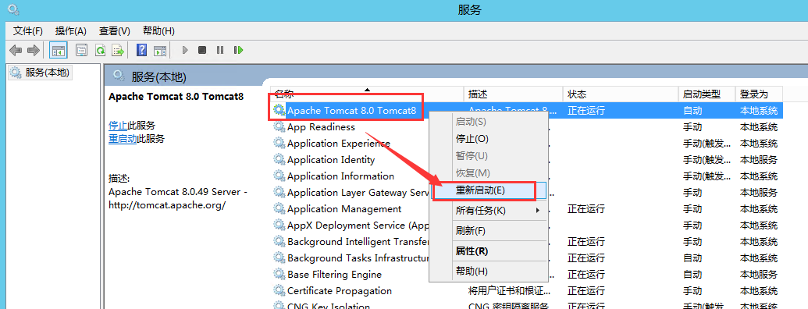

#### 配置Tomcat内存

打开目录D:\gtafe\gtafe-em\bin，然后双击tomcat8w.exe文件，设置最大非堆内存值（java Options最下端添加-XX:MaxPermSize=1024M），初始化堆内存（1024）及最大堆内存值（12288）和线程堆栈大小（2048）。

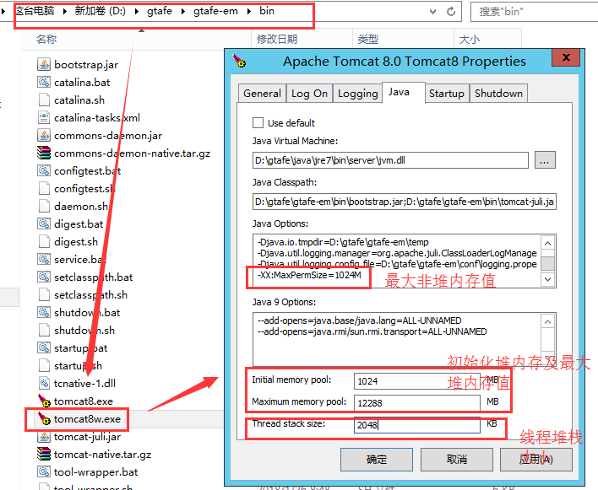

完成设置后，点击确定，并重启动Tomact，启动方式参照4.1.5.4小节。

#### 访问系统

完成以上配置后，系统启动需要大约5分钟，然后通过域名或IP地址访问站点，如<http://localhost:8088/edu/index.html>，教务管理员账号：jwadmin，密码：000000。如果需要在线注册，请参考6.3小节。

#### 清理Redis缓存

Redis缓存存储的是不经常变动的数据，例如数据字典等，如果变动数据字典等，需要及时清理Redis缓存，本文档提供两种清理方式：重启Redis服务和命令方式清理，两种方式都必须在服务器上操作。

1. 重启Redis服务

需要登录到安装Redis服务的服务器，手动启动Redis服务，具体方法参照4.1.5.4。

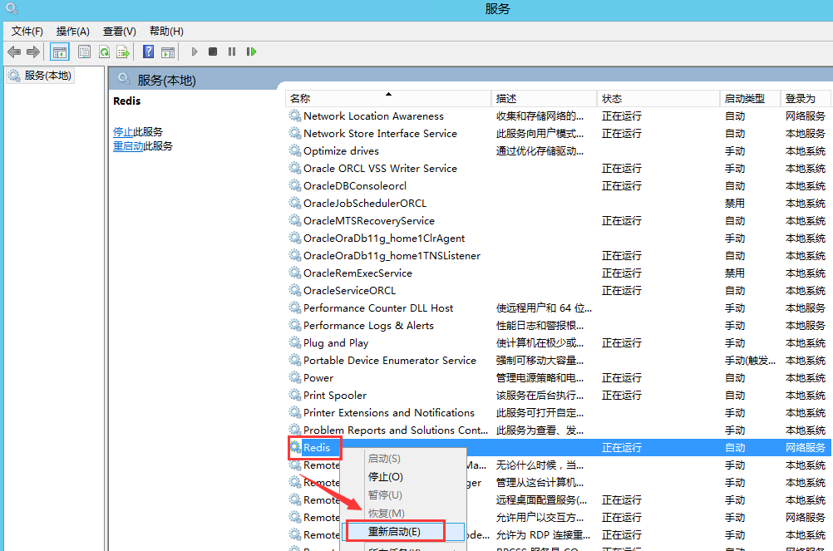

重启后则Redis缓存清理完毕。

1. 命令方式清理

a.登录到安装Redis服务的服务器，打开命令提示框，进入redis目录d:\gtafe\redis

b.输入命令：redis-cli.exe –h 127.0.0.1，其中127.0.0.1为服务器本地ip地址

c.回车后输入：auth VgicEu86

d.回车显示“OK”，继续输入：flushall

e.回车显示“OK”，清理完毕

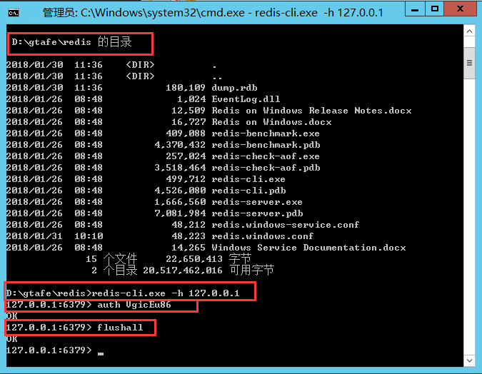

#### 数据库备份

请建立异地数据库备份机制。

## 客户端安装部署

无

## 卸载程序

### 停止服务

请参照4.1.5.4小节，在windows运行框内输入services.msc，进入服务，停止tomcat和redis服务。

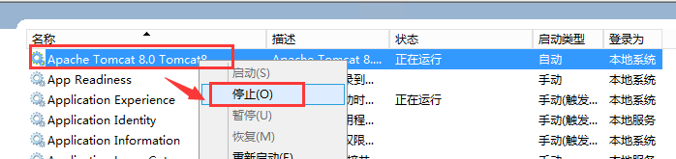

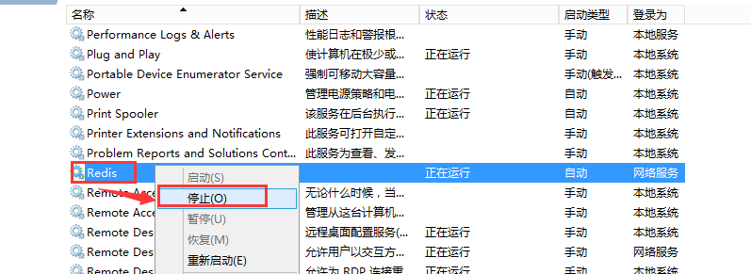

### 卸载tomcat和redis

1) 在windows命令提示框内输入：sc delete tomcat8，回车

2) 在windows命令提示框内输入：sc delete redis，回车

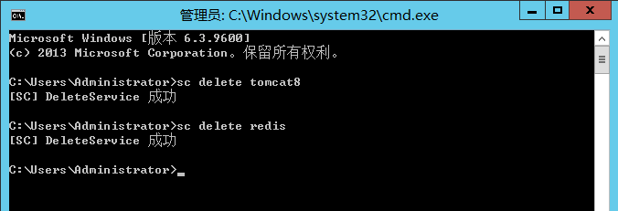

# 关联系统

## 关联系统概述

无

## 关联系统参数说明

无

# 产品加密

## 产品加密方式

无

## 加密方法说明

无

## 注册方法说明



产品完成部署后，访问系统出现如下图所示的情况，则请参考《在线注册申请操作指引》完成在线注册。

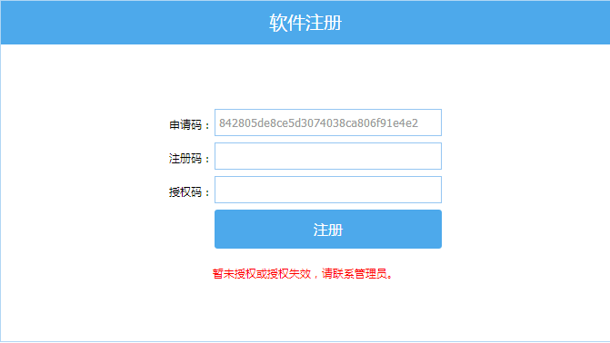

## 产品加密说明

无

# 常规配置项

## 系统配置

参见服务器安装配置

## Web服务配置

参见服务器安装配置

## 数据库配置

参见服务器安装配置

## 程序配置

参见服务器安装配置

## 3D接口配置（只针对3D产品）

无

# 常见问题知识库（FAQ）

## 客户端常见问题知识库

无

## 服务端程序常见问题知识库

### 编辑器

建议使用Notepad++编辑器打开配置文件，其它编辑器会造成文件信息丢失。

### 服务器断电

服务器重启后如果无法登录，请参照4.1.5.4小节重启动tomcat服务。